Rev. 4.0



# Инструкция по установке и использованию.

## NOFER – SB

**Уважаемый покупатель, мы очень признательны, что вы выбрали нашу продукцию. Убедительная просьба перед установкой водонагревателя, прочтите инструкцию.**

Данный аппарат предназначен для нагрева воды в бытовых и общественных местах, и был изготовлен в соответствии с соответствующими стандартами и прошёл проверку соответствующими органами, как указано в свидетельстве о безопасности, также данный продукт имеет сертификат электромагнитной совместимости. Технические характеристики продукта указаны на этикетке, между впускной и выпускной трубками. Установка должна осуществляться квалифицированным специалистом. Все ремонтно-технические работы по обслуживанию водонагревателя должны производится уполномоченными поставщиком, службами технической поддержки.

### Техническая информация

|  |  |  |  |  |
| --- | --- | --- | --- | --- |
| **МОДЕЛЬ** | **30 SB** | **50 SB** | **75 SB** | **100 SB** |
| **ОБЪЁМ** | 30 | 50 | 75 | 100 |
| ***ЭЛЕКТРИЧЕСКИЕ ХАРРАКТЕРИСТИКИ:*** | | | | |
| НАПРЯЖЕНИЕ (V) | 230 | 230 | 230 | 230 |
| ЧАСТОТА (Hz) | 50/60 | 50/60 | 50/60 | 50/60 |
| МОЩНОСТЬ (W) | 2000 | 2000 | 2000 | 2000 |
| КЛАСС | I | I | I | I |
| СТЕПЕНЬ ЗАЩИТЫ | IP24 | IP24 | IP24 | IP24 |
| МАКСИМАЛЬНАЯ ТЕМПЕРАТУРА (ºC) | 75 | 75 | 75 | 75 |
| ИНДИКАТОР ТЕМПЕРАТУРЫ | ЛАМПА | ЛАМПА | ЛАМПА | ЛАМПА |
| ПРЕДОХРАНИТЕЛЬ ТЕРМОСТАТА | ЛАМПА | ЛАМПА | ЛАМПА | ЛАМПА |
| ВНЕШНЯЯ РЕГУЛИРОВКА ТЕМПЕРАТУРЫ | **+** | **+** | **+** | **+** |
| НАГРЕВАТЕЛЬНЫЙ ЭЛЕМЕНТ | ТРУБЧАТЫЙ | ТРУБЧАТЫЙ | ТРУБЧАТЫЙ | ТРУБЧАТЫЙ |
| ***ГИДРАВЛИЧЕСКИЕ ХАРАКТЕРИСТИКИ:*** | | | | |
| ЭМАЛИРОВАННЫЙ БАК | **+** | **+** | **+** | **+** |
| МАГНИЕВЫЙ АНОД | **+** | **+** | **+** | **+** |
| НОМИНАЛЬНОЕ ДАВЛЕНИЕ | 9 бар | 9 бар | 9 бар | 9 бар |
| ПРЕДОХРАНИТЕЛЬЫНЙ КЛАПАН | 10 бар | 10 бар | 10 бар | 10 бар |

|  |  |  |  |  |
| --- | --- | --- | --- | --- |
| **ГАБАРИТЫ** | | | | |
| **МОДЕЛЬ** | **30 SB** | **50 SB** | **75 SB** | **100 SB** |
| ТРУБКИ ДЛЯ ПОДВОДКИ ВОДЫ | G1/2’ | G1/2’ | G1/2’ | G1/2’ |
| ДИАМЕТР | Ø380 | Ø380 | Ø450 | Ø450 |
| A | 540 | 740 | 810 | 950 |
| B | 380 | 380 | 470 | 470 |
| C | 215 | 280 | 280 | 430 |
| D | 265 | 265 | 355 | 355 |
| D – УНИВЕРСАЛЬНЫЙ КРЕПЁЖ | 210 - 350 | | 210 - 440 | |
| D | 265 | 265 | 355 | 355 |
| E | 270 | 270 | 340 | 340 |
| F | 395 | 395 | 465 | 465 |

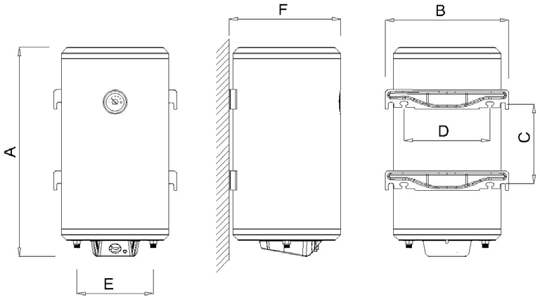

Рис..-1 – Model NOFER SB

**1.- МОНТАЖ**

Водонагреватель следует установить, как можно ближе к розетке, чтобы снизить потерю мощности.

Место для монтажа следует выбрать так, чтобы трубки подвода воды имели как можно меньше углов. Но в тоже время, следует выбрать место так, что при возникновении неполадок водонагреватель было бы удобно демонтировать

# 2.- УСТАНОВКА НА СТЕНУ.

Благодаря своей конструкции, водонагреватели APARICI могут быть установлены вертикально, как вы можете увидеть на рис.-2

1. *Вертикально над раковиной*. В этом положении трубы для воды находятся в нижней части прибора. Труба для подачи холодной воды (Х) находится справа, а труба для горячей воды (Г) располагается слева.
2. *Вертикально под раковиной*. В таком положении трубки для воды находятся сверху. Труба для подачи холодной воды (Х) находится слева, а труба для горячей воды (Г) располагаетсясправа.

Независимо от способа установки, Предохранительный клапан должен быть установлен к трубке для холодной воды (Х). В любом случае расстояние между крышкой управления и ближайшей стеной должно составлять минимум 60 см.

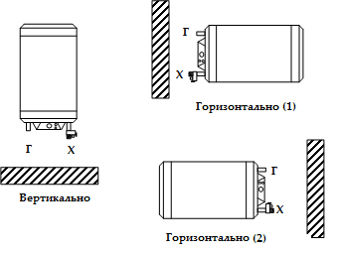

## Рис. 2.- Водонагреватели NOFER SB

Водонагреватель должен быть закреплен к стене, с помощью приспособлений, диаметром минимум 8мм.

# 3.- ПОДКЛЮЧЕНИЕ К ВОДОСНАБЖЕНИЮ.

Водонагреватель может быть подключен к замкнутой системе давления, что даёт возможность использовать его сразу в нескольких местах одновременно. По соображениям безопасности труба подачи воды должна быть оборудована предохранительным клапаном или альтернативным клапаном класса безопасности, который предотвращает превышение номинального давление более чем на 0,1 МПа .

Поскольку вода не может вернуться к системе водоснабжения, это может привести к каплям с выхода предохранительного клапана Вы можете избежать капель под вашим устройством, которые появляются из предохранительного клапана, установив трубку для слива этой влаги. Если у вас нету возможности сделать дополнительную трубку для слива воды из предохранительного клапана, вы можете решить эту проблему установив пустую ёмкость под предохранительным клапаном. Рекомендуется убедиться, что предохранительный клапан работает должным образом, проверяя его на регулярной основе, т.е. каждые 14 дней. Чтобы проверить клапан, необходим открыть впускное отверстие возвратного клапана повернув регулятор на нём. Клапан работает нормально, если вода выходит из сопла, когда выпускное отверстие открыто.

Рис.-3 Установка в систему водоснабжения.

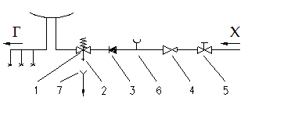

* 1. Предохранительный клапан 6- Контрольная трубка
  2. Проверка соединения клапана 7- Слив жидкости с обр. клапана 3- Шаровый кран

1. Клапан понижения давления Х – Холодная вода
2. Запорный клапан Г – Горячая вода

***Ввод в эксплуатацию:***

Перед первым запуском агрегата рекомендуется пропустить через всю систему воду в течении нескольких минут, в целях предостережения от попадания грязи в предохранительный клапан. Для этого откройте вентиль горячей воды и ждите, пока напор воды не станет достаточно мощным.

Если давление вашей водопроводной сети выше номинального давления водонагревателя, вам обязательно потребуется установить специальный клапан для снижения давления воды на входе от 2 до 3 бар.

### 4.- ПОДКЛЮЧЕНИЕ К ЭЛЕКТРИЧЕСКОЙ СЕТИ.

Водонагреватель обязательно должен быть подключен к розетке напрямую. Подключения устройства к электрической сети должно выполняться в соответствии со всеми стандартами для электрооборудования.

Ниже приведена диаграмма электросети водонагревателя :

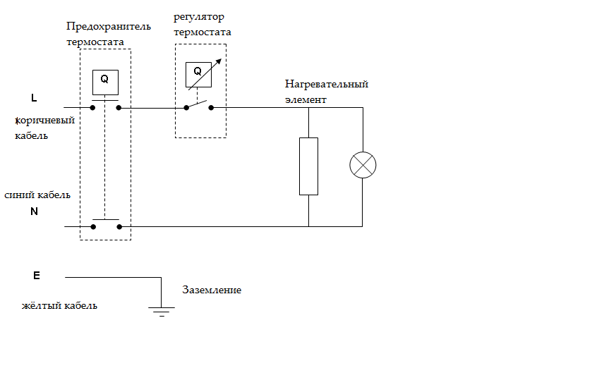

Рис. – 4 NOFER – SB электросхема.

**5.- НОРМЫ ПОДКЛЮЧЕНИЯ К ЭЛЕКТРОПРОВОДКЕ.**

Подключение к электросети должно соответствовать международным нормам CEI 64-8. Исходя из этих стандартов, электрические агрегаты должны быть установлены в ванных помещениях, согласно следующим правилам:

1.- Зона 0: Установка устройства в этой площади запрещена. Также, если у вас уже установлена сборная душевая кабина, запрещено устанавливать устройство в зоне 1.

2.- Зоны 1 и 2: Устройства со степенью защиты оболочки IPX4 возможно установить на расстоянии 1,2 м от душа и с дополнительным выключателем.

3.- Зона 3: Устройства со степенью защиты IPX1 разрешены к установке.

4.- Заземление водонагревателей является обязательным.

Мы рекомендуем вам устанавливать водонагреватель в зоне 3 (Рис.- 5).

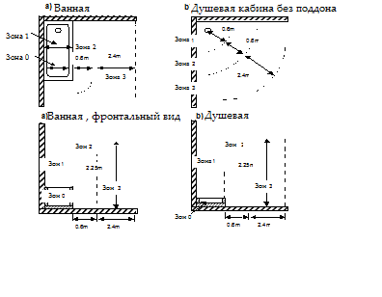

### 6.- РЕКОМЕНДАЦИИ ПО УСТАНОВКЕ

Чтобы ваш водонагреватель функционировал правильно, просим соблюсти следующие инструкции:

1. Давление воды на входе в водонагреватель должно составлять от 1,5 до 5 бар, также рекомендуется соблюсти все пункты изложенные в этой инструкции, в главе№3.
2. Рекомендуется установить сливную трубу для отвода жидкости из предохранительного клапана, т.к. производитель не несёт ответственности за порчу имущества, которое пострадало из-за влаги из предохранительного клапана .
3. Если давление воды превышает 2.5 бара, мы рекомендуем вам установить редуктор давления . Редуктор давления необходимо установить, как можно дальше от водонагревателя..
4. Антикоррозийные требования, для системы водоснабжения, установленные производителем для установки водонагревателя минимальны :
   * Индекс Ризнера должен быть не более 7.
   * Проводимость при 25 ºC < 350 /cm
     + Содержание Хлора (Cl- и натрий (Na+ ) не должно превышать 75 мг/л

) `

### 1.- ИНСТРУКТАЖ ПОЛЬЗОВАТЕЛЯ

**ВАЖНО: Убедитесь, что водонагреватель заполнен водой перед подключением. Вы можете это проверить, открыв кран для горячей воды, и если из него пойдет вода.**

Водонагреватель SB30 готов к использованию, как только он включён в розетку. С помощью внешней регулировки термостата можно легко установить температуру воду в баке от 7 до 75ºC.

### 2.- ОЧИСТКА.

Внешние части водонагревателя можно мыть слаборастворимым моющим средством. Не используйте растворители и абразивные материалы.

### Никогда не пытайтесь отремонтировать водонагреватель самостоятельно, лучше сообщите о ваших проблемах в сервисный центр.

**3.- НЕОБХОДИМЫЕ ДЕЙСТВИЯ ПРИ ОБНАРУЖЕНИИ ИНЕЯ НА ВОДОНАГРЕВАТЕЛЕ**

При риске заморозки воды внутри водонагревателя следует слить воду из него. Для этого следует предпринять следующие действия :

* Отключить от электросети.
* Перекрыть трубку ввода воды.
* Слить воду, с помощью предохранительного клапана..
* Защитить предохранительный клапан от замерзания.

